ΟΜΟΣΠΟΝΔΙΑ ΔΙΟΙΚΗΤΙΚΟΥ ΠΡΟΣΩΠΙΚΟΥ
ΤΡΙΤΟΒΑΘΜΙΑΣ ΕΚΠΑΙΔΕΥΣΗΣ
(Ο.Δ.Π.Τ.Ε.)
Διεύθυνση: Πάντειο Πανεπιστήμιο  Λεωφ. Συγγρού 136 – Αθήνα  Ταχ. Κωδ.: 17671  Τηλέφωνα Προέδρου:6948201440, 2310995206  e-mail:savaspap@edlit.auth.gr  Fax : 2310996772  Τηλέφωνα Γ.Γραμματέα: 6974512598 – 2105294918  e-mail:niki.chronopoulou@gmail.com | Αθήνα, 13 Οκτωβρίου 2017  Προς:  Τους Πρωτοβάθμιους Συλλόγους μέλη της Ο.Δ.Π.Τ.Ε. από τη Νότια Ελλάδα
ΠΡΟΣΚΛΗΣΗ ΣΕ ΣΥΣΚΕΨΗ
Συναδέλφισσες, Συνάδελφοι,

Η Ομοσπονδία μας καλεί τα Προεδρεία (ή εκπροσώπους) των Πρωτοβάθμιων συλλόγων από τη Νότια Ελλάδα (Στερεάς Ελλάδας, Αττικής, Πελοποννήσου, Κρήτης Αιγαίου) σε ευρεία σύσκεψη προκειμένου να εκτιμήσουμε τις εξελίξεις σε σχέση με την απεργία –αποχή από την αξιολόγηση και άλλα τρέχοντα θέματα.
Παρακαλούμε τους συλλόγους να έχουν τα πλήρη στοιχεία από τη συμμετοχή των μελών τους στην απεργία – αποχή από την αξιολόγηση με τις σχετικές αποφάσεις τους.
Η σύσκεψη θα πραγματοποιηθεί τη Δευτέρα 16 Οκτωβρίου 2017 στις 12 το μεσημέρι, στην Αθήνα, στο Πάντειο Πανεπιστήμιο, Αίθουσα Σάκη Καράγιωργα 2 .

Η παρουσία των εκπροσώπων από όλους τους συλλόγους κρίνεται εξαιρετικά σημαντική.

Με αγωνιστικούς Χαιρετισμούς

Ο Πρόεδρος Ο Γενικός Γραμματέας
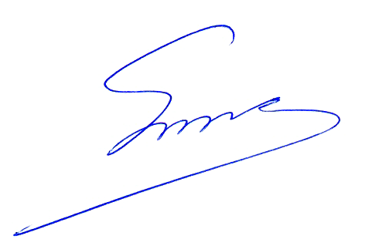
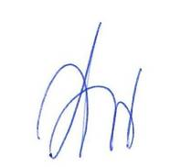
Σάββας Παπαδόπουλος Νίκη Χρονοπούλου

